Дракон из бисера
Содержание мастер-класса
- 1.Схема плетения туловища
- 2.Крылья дракона из бисера
- 3.Сборка
В этом мастер-классе я покажу, как сделать дракона из бисера своими руками. Этот дракон смотрится очень привлекательно, и создать его несложно – надо лишь определиться каким цветом ваш дракончик будет и придерживаться схемы в процессе плетения.
Я своего дракона плела красно -золотым. Для его плетения вам потребуется:
- Бисер трёх цветов – красный, золотой и чёрный.
- Проволока диаметром 0,3 мм.
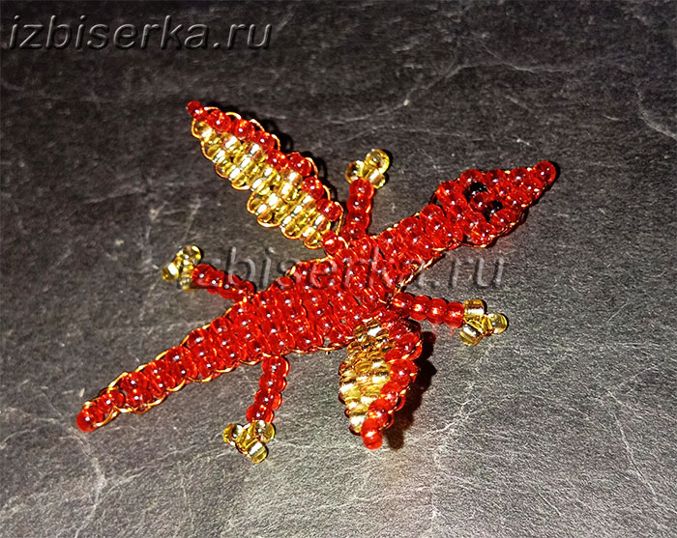
Ниже приведена основная схема плетения дракона из бисера.

Схема плетения туловища
- Ряд 1: 1 красная бисеринка.
- Ряд 2: 2 кр.
- Ряд 3: 3 кр.
- Ряд 4: 1 красная, 1 чёрная, 1 красная, 1 чёрная, и 1 красная.
- Ряд 5: 5 кр.
- Ряды 6, 7 и 8: по 3 кр в каждом.
- Ряд 9: 4 кр-ых.
- Передние лапки: 4 красных, 3 золотых на каждую лапку.
- Ряд 10: 4 кр.
- Ряд 11: 5 кр.
- Ряд 12: 6 кр.
- Ряд 13: 5 кр.
- Ряд 14: 4 кр.
- Задние лапки: 4 красных, 3 золотых на каждую.
- Ряд 15: 4 кр.
- Ряды 16 и 17: по 3 кр в каждом.
- Ряды 18, 19 и 20: по 2 кр в каждом.
- Ряд 21 и 22: по 1 кр в каждом.
Расшифровка схемы: кр — это красный бисер, зл — это золотой бисер.
Пошаговое руководство с фото поможет изготовить симпатичного дракончика. Как крылышки, так и туловище плетутся методом параллельного плетения.
Берём отрезок проволоки длиною 52 см, нанизаем на него красного бисера 3 штуки. Расположив их посередине и придержав одну бисеринку, пропускаем конец проволоки в обратном направлении через 2 бисеринки (как бы образуя петельку) и хорошо подтягиваем.
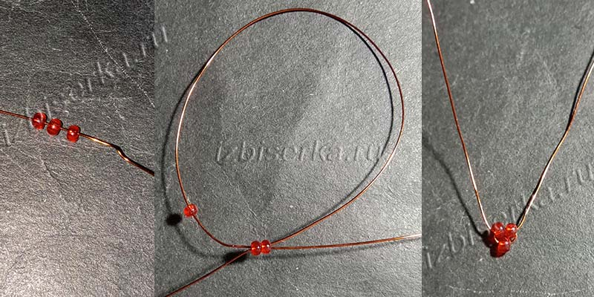
Далее нанизываем на любой кончик проволоки 3 красных бисерины и другой кончик проволочки продеваем через бисеринки в обратном направлении. Хорошо всё затянув, у нас получается первых три ряда.
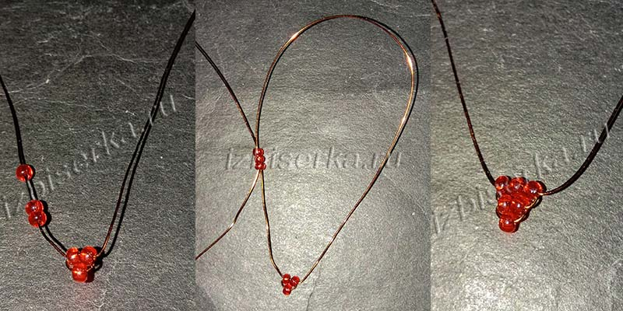
В четвёртом ряду добавляем чёрный бисер – это глазки дракона.
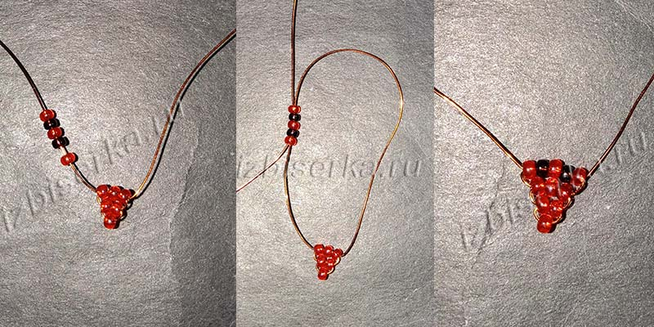
Дальше плетём по схеме, которая описана выше.
После девятого ряда делаем передние лапки дракону. Нанизываем сначала на один конец проволоки 4 красных и 3 золотых бисерины. Придерживаем золотые бисерины, а проволоку пропускаем в обратном направлении через кранный бисер. Продвигаем всё вплотную к туловищу дракона и вытягиваем проволоку до конца.
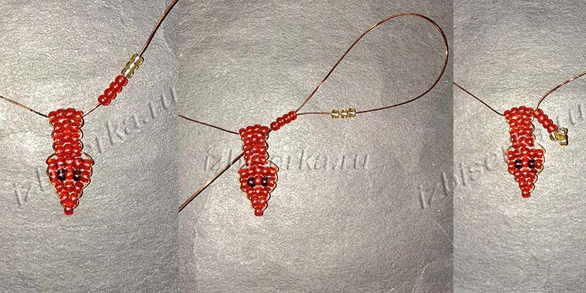
Такую же делаем с другой стороны туловища дракона.
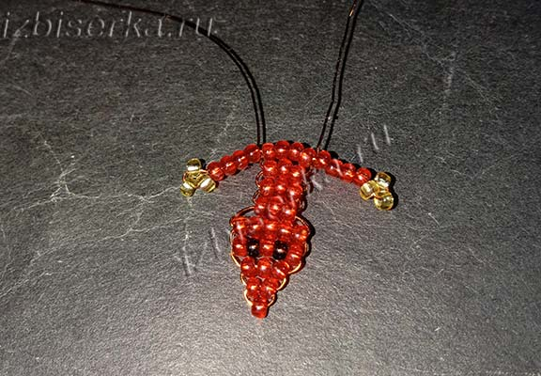
И снова продолжаем плести по описанной схеме.
После пятнадцатого ряда делаем задние лапки с обеих сторон аналогично первым.
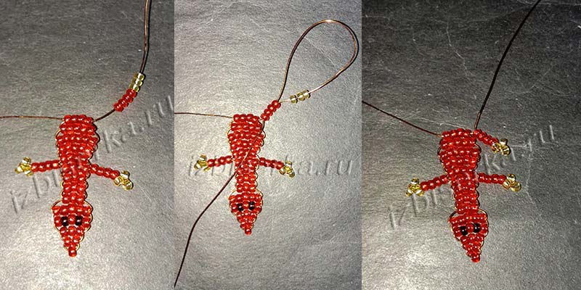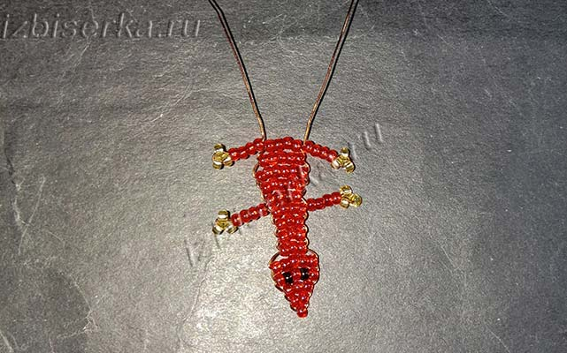
Дальше продолжаем плести по схеме до последнего ряда.
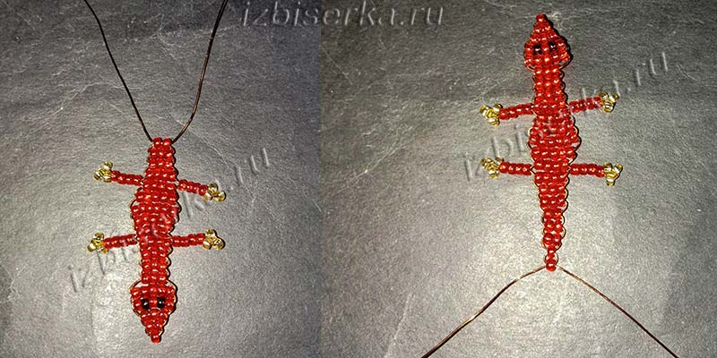
Когда доплели, концы проволочек закрепляем по бокам, продев их между рядами, лишнее отрезаем.
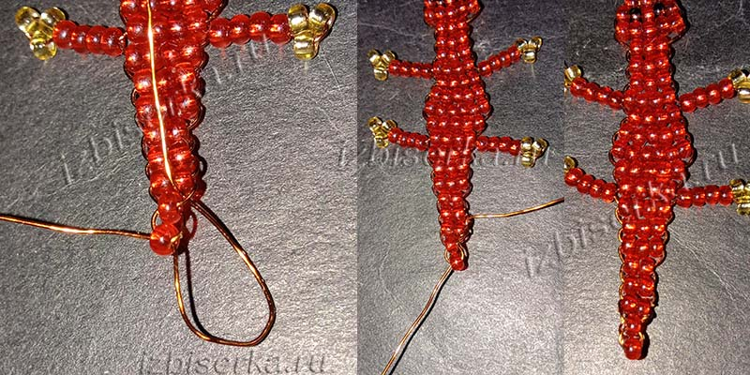

Крылья дракона из бисера
Крылья, как и туловище, плетём параллельным плетением по такой схеме:
- Ряд 1: 1 кр.
- Ряд 2: 1 красная, 1 золотая.
- Ряд 3: 1 кр., 2 зл.
- Ряд 4: 1 кр., 3 зл.
- Ряд 5: 1 кр., 2 зл.
- Ряд 6: 1 кр., 4 зл.
- Ряд 7: 1 кр., 3 зл.
- Ряд 8: 1 кр., 2 зл.
- Ряд 9: 1 кр.
Нужно сделать 2 крылышка.
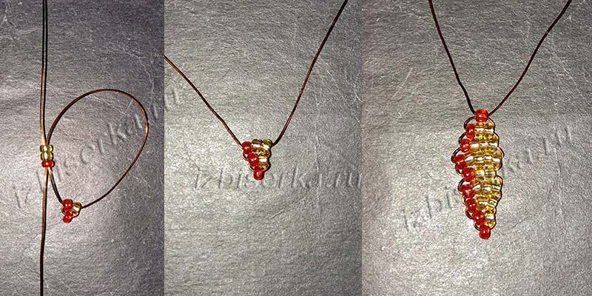

Сборка
Теперь крылья нужно прикрепить к туловищу. Нужно взять одно крылышко и пропустить его проволочки между 9–10 и 10–11 рядами. Потом скрестить их и продеть вдоль между рядов. Остатки проволоки обрезаем.
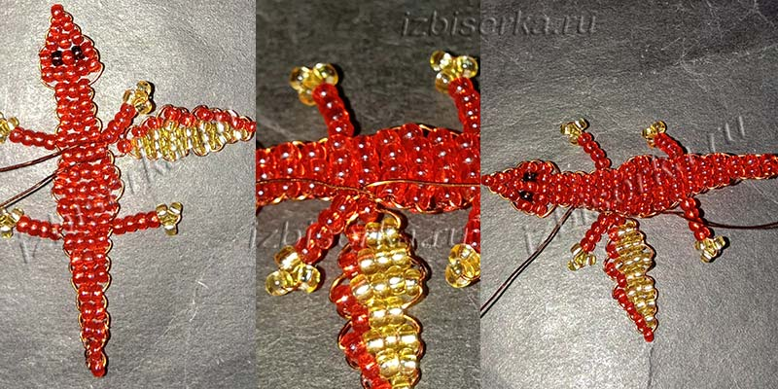
Второе крылышко, крепим с другой стороны, точно так же.
Обратите внимание! Крылья должны располагаться золотым бисером к стороне хвоста.
Поправляем лапки как на фото – передние вверх, задние вниз. Крылья приподнимаем. Дракон из бисера сделан!
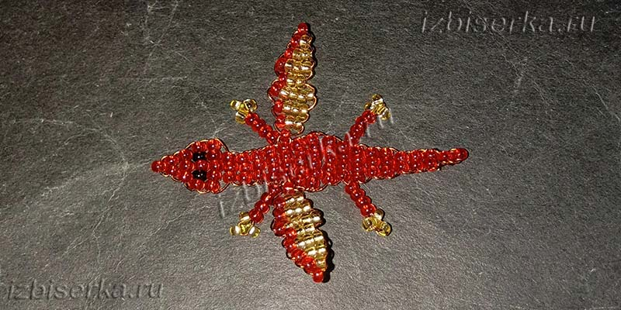
Этот забавный маленький дракончик из бисера можно использовать как брелок.10

